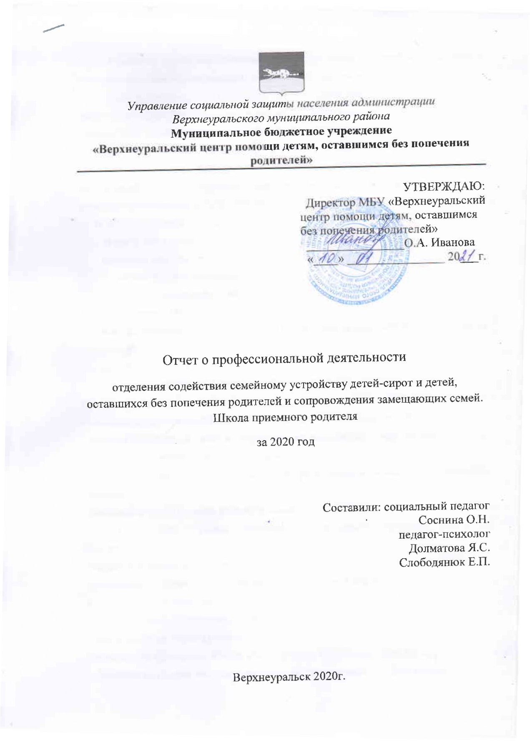

Отделение содействия семейному устройству детей, оставшихся без попечения родителей и сопровождение замещающих семей «Школа приемных родителей»

Основной целью работы отделения является содействие устройству детей-сирот и детей, оставшихся без попечения родителей в семьи граждан (осуществление права ребенка жить и воспитываться в семье) и последующего психолого-педагогического, медицинского, социального и правового сопровождения замещающих семей.

На учете в отделении состоит 73 замещающих семей в них 115 приемных детей. Из них 68 семей на базовом уровне и 5 семей на кризисном уровне. Со всеми заключены договора и спланирована работа в зависимости от их потребностей и проблем.

В 2020 году проведена следующая работа:

- сформировано личных дел -6

- проведено консультаций 211

- социально-бытовых патронажей 80

- психолого-педагогических диагностик 201

- мониторингов 150

- выезды, согласно графика, по поселениям с лекцией на тему : «Особенности развития подростков»

- посещение д/садов и школ - 10

В отделении работает Программа «Тепло сердец».

Цель программы:

- определение критериев эффективности организации замещающей семьи;

- создание действенной системы сопровождения замещающей семьи для своевременной профилактики конфликтных ситуаций в ней;

- определение механизмов повышения профессиональной компетенции приемного родителя;

- уменьшение риска возврата ребенка из семьи.

В 2020 году в рамках Программы «Тепло сердец» проведены следующие мероприятия:

- поездка в Абзаково (игра Лазертак)

-организация мероприятия посвященное к празднованию 8 марта

-конкурс рисунков «Моя семья»

-конкурс подделок посвященное к 9 мая

-конкурс подделок «Золотая осень»

-организация и проведение Мастер класс с детьми, посвященная Дню Матери

- организация и поздравление замещающих мам, посвященное ко Дню матери.

-организация и проведение круглого стола совместно с органами опеки на тему: « Правовая помощь детям»

- Снят видео ролик (занятие детей во время самоизоляции)

-снят фильм об отделении

-организация и проведение круглого стола по итогам за год.

-организация и проведение мастер класса с детьми «Новогодняя игрушка»

Школа приемных родителей

Граждане, желающие принять в свою семью ребенка, оставшегося без попечения родителей, после прослушивания курса Школы в объеме 71 часа, получают свидетельство установленного образца. За 2020 год:

1. Принято заявлений на обучение от 14 чел.

2. Прошли курс обучения и получили «Свидетельство» - 8 чел.

3. Обратились за консультацией – 7 чел.

4. Заключили договор на сопровождение 2 семьи.